Der Kreis – Umfang, Kreiszahl π und Flächeninhalt
Mathematik · Klasse 10 · Arbeitsblatt

Werkzeug: Der Satz des Pythagoras
Alles, was wir auf diesem Blatt berechnen, beruht auf einem einzigen Satz. Er gilt in jedem rechtwinkligen Dreieck. Die beiden Seiten am rechten Winkel heißen Katheten (a und b), die längste Seite gegenüber dem rechten Winkel heißt Hypotenuse (c).
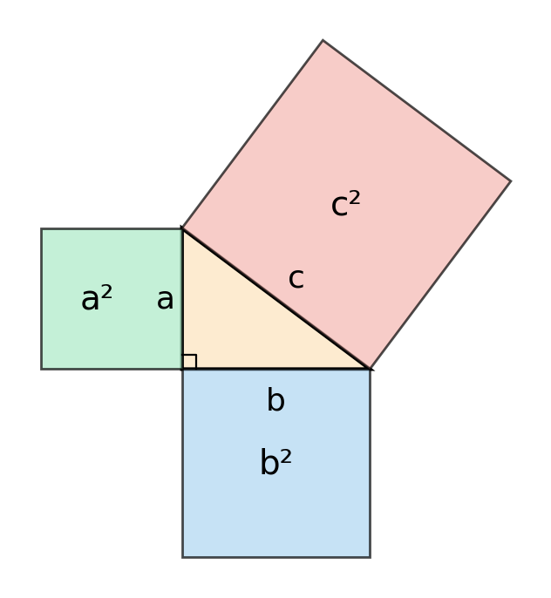
Abb. 1: Die Quadrate über den Katheten sind zusammen so groß wie das Quadrat über der Hypotenuse
a² + b² = c²
So gehst du in jedem Dreieck vor:
1. Suche den rechten Winkel. Die Seite gegenüber ist die Hypotenuse c.
2. Schreibe a² + b² = c² auf und setze die bekannten Längen ein.
3. Löse nach der gesuchten Seite auf und ziehe am Ende die Wurzel.
Beispiel: a = 3 cm, b = 4 cm → c² = 9 + 16 = 25 → c = √25 = 5 cm.
Ist die Hypotenuse bekannt, stellst du um: a² = c² − b².

Auf diesem Blatt kommt der Satz in drei Rollen vor: Einmal ist die Hypotenuse gesucht (Dreieck MAB), einmal eine Kathete (Dreieck MFA), und einmal wieder die Hypotenuse (Dreieck CFA). Achte jedes Mal darauf, wo der rechte Winkel liegt.
Farben und Zeichen auf diesem Blatt
Jede Strecke hat auf allen Abbildungen und in allen Rechnungen dieselbe Farbe. Was schon bekannt ist, steht in einem roten Kreis . Die Strecke vom Mittelpunkt M zur Seitenmitte F heißt r₁, das Reststück von F bis zum Kreis heißt r₂. Zusammen ergeben sie den Radius: r₁ + r₂ = r.
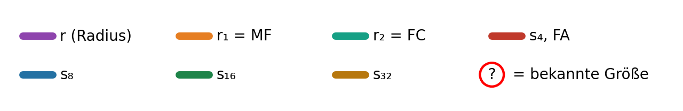

Aufgabe 1: Vom Viereck zum Kreis – Annäherung an den Umfang
Eine gebogene Linie lässt sich mit keinem Lineal messen. Deshalb gehen wir einen Umweg: Wir legen in einen Kreis ein Quadrat, dessen Umfang wir leicht berechnen können. Dann verdoppeln wir die Eckenzahl – Achteck, Sechzehneck, Zweiunddreißigeck. Jedes neue Vieleck liegt enger am Kreis, und sein Umfang kommt dem Kreisumfang immer näher. Den Radius des Kreises nennen wir r.
Schritt 1: Das Quadrat – wie groß ist der Radius r?
Das Quadrat hat die Seitenlänge s₄ = 4 cm. Verbinden wir den Mittelpunkt M mit zwei benachbarten Ecken A und B, entsteht ein rechtwinkliges Dreieck: Der rechte Winkel liegt bei M, beide Katheten sind so lang wie der Radius r, die Hypotenuse ist die Quadratseite s₄.
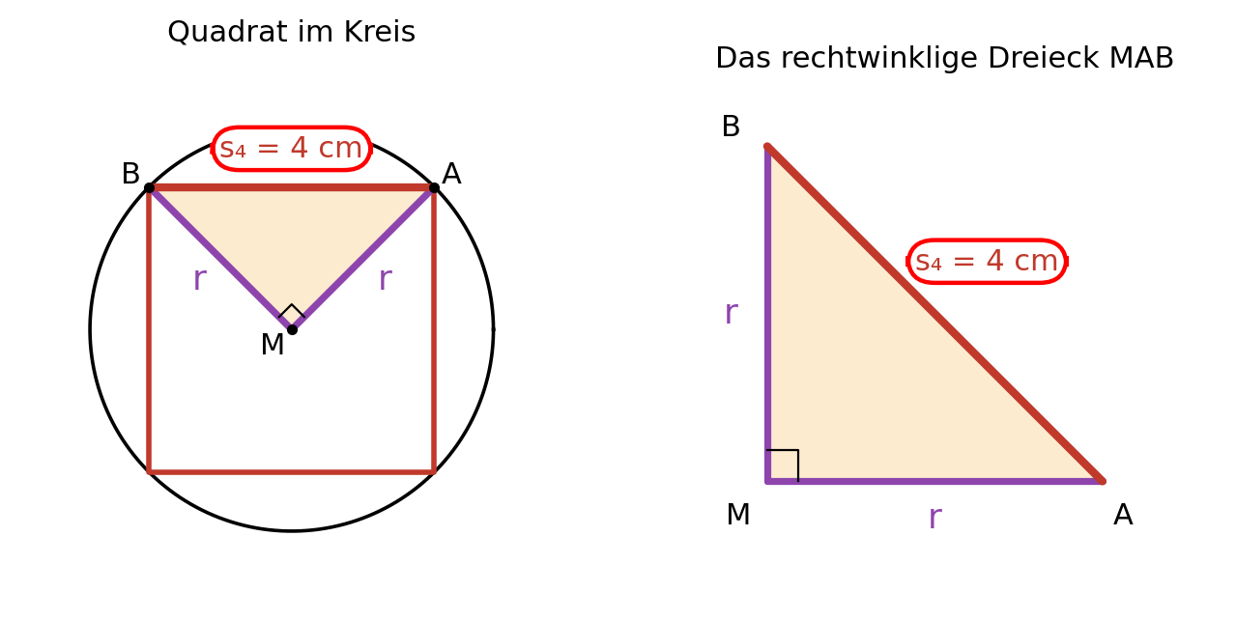
Abb. 2: Das Quadrat im Kreis und das herausgelöste Dreieck MAB
a) Berechne den Radius r mit dem Satz des Pythagoras. Die Hypotenuse ist bekannt, die beiden Katheten sind gleich lang:
r² + r² = s₄² → 2 · r² = 4² → r² = ______ → r = √______ ≈ ______ cm
Rechenkasten 1a

b) Der Umfang des Quadrats ist U₄ = 4 · s₄ = ______ cm. Der Durchmesser des Kreises ist d = 2 · r ≈ ______ cm. Teile den Umfang durch den Durchmesser: U₄ : d ≈ ______. Diesen Wert vergleichen wir später mit den anderen Vielecken.
Rechenkasten 1b

Schritt 2: Vom Quadrat zum Achteck
Nun halbieren wir jede Seite des Quadrats. Von M aus zeichnen wir das Lot auf die Seite AB; es trifft die Seite in der Mitte F und den Kreis im Punkt C. Das Lot zerfällt in zwei Teile: r₁ = MF und r₂ = FC. Der Punkt C wird eine neue Ecke des Achtecks, und AC ist eine Seite des Achtecks – die neue Seite s₈.
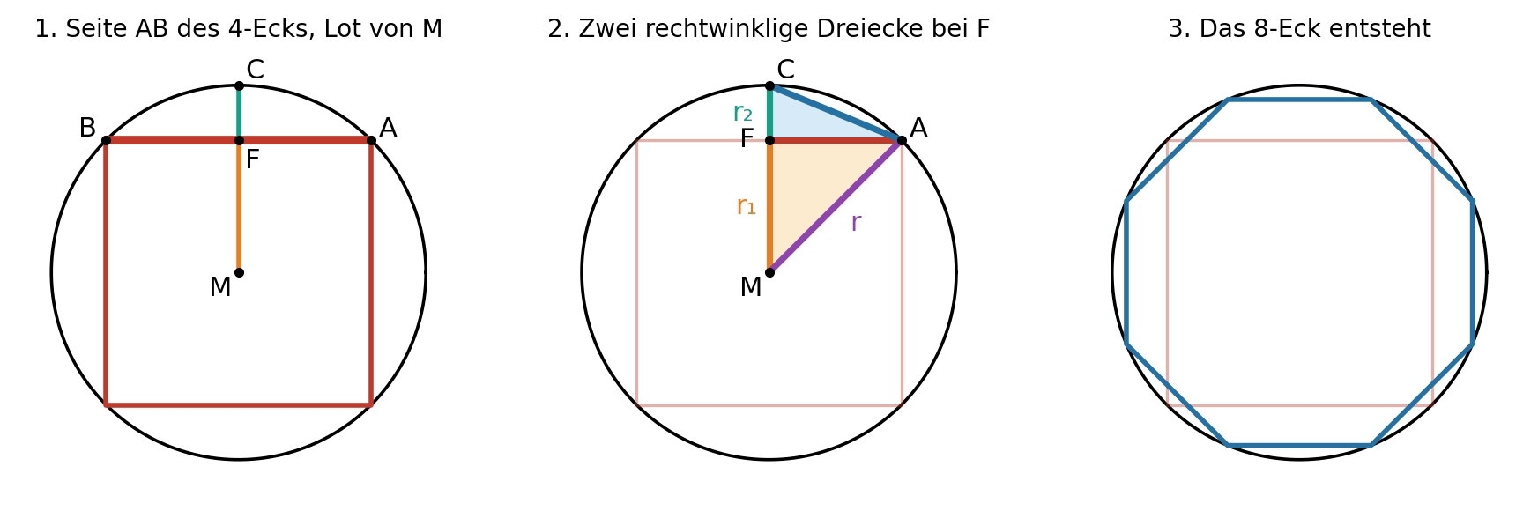
Abb. 3: Seite AB, das Lot von M mit r₁ und r₂, die beiden Dreiecke bei F – und das fertige Achteck
Bei F entstehen zwei rechtwinklige Dreiecke. Wir lösen sie heraus. Die halbe Quadratseite ist die Strecke FA – sie ist bekannt: FA = 4 cm : 2 = 2 cm.
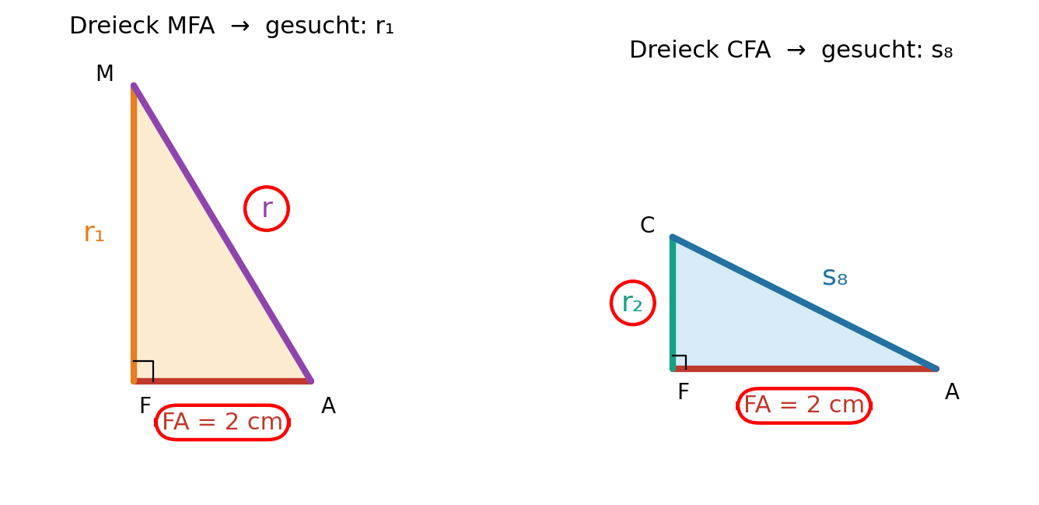
Abb. 4: Links das Dreieck MFA (Hypotenuse r), rechts das Dreieck CFA (Hypotenuse s₈)
Dreieck MFA – gesucht ist r₁:
Rechter Winkel bei F. Katheten: r₁ und FA = 2 cm. Hypotenuse: r = √8 (also r² = 8).
r₁² + FA² = r² → r₁² = r² − FA² = 8 − 4 = 4 → r₁ = √4 = 2 cm

Dreieck CFA – gesucht ist s₈:
Zuerst das Reststück: r₂ = r − r₁ ≈ 2,828 − 2 = 0,828 cm. Jetzt sind beide Katheten bekannt: FA = 2 cm und r₂ = 0,828 cm. Hypotenuse: s₈.
s₈² = FA² + r₂² = 2² + 0,828² = 4 + 0,686 = 4,686 → s₈ = √4,686 ≈ ______ cm

c) Vervollständige die letzte Rechnung. Berechne dann den Umfang des Achtecks U₈ = 8 · s₈ ≈ ______ cm und teile ihn durch den Durchmesser: U₈ : d ≈ ______.
Rechenkasten 2c

Schritt 3: Vom Achteck zum Sechzehneck
Das Verfahren wiederholt sich: Wir nehmen eine Seite AB des Achtecks, halbieren sie mit dem Lot von M und erhalten bei F wieder die beiden Dreiecke – nur schmaler als zuvor. Die halbe Seite FA ist jetzt die Hälfte von s₈.
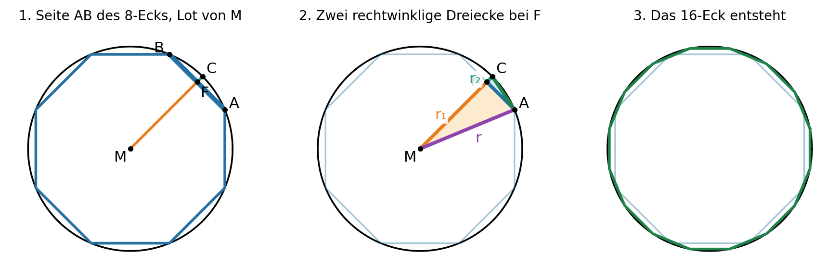
Abb. 5: Dieselben Schritte am Achteck ergeben das Sechzehneck
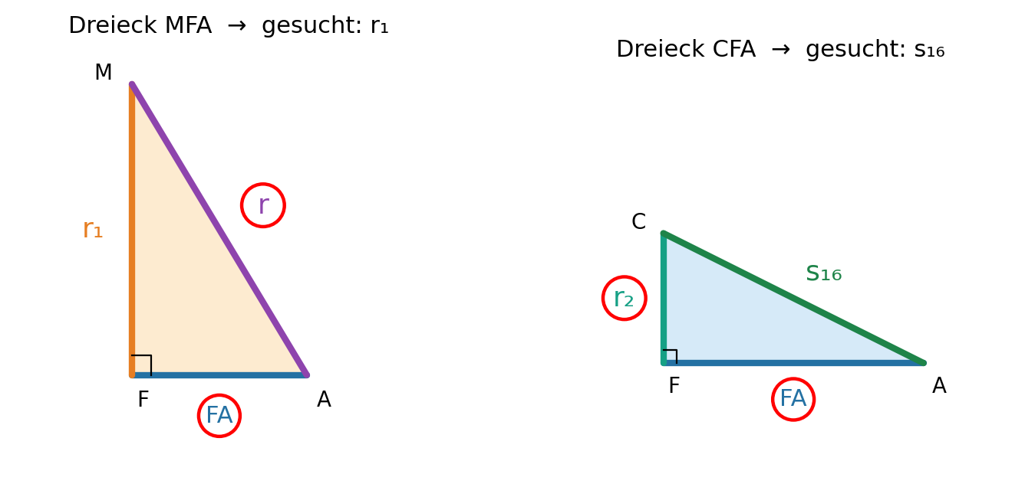
Abb. 6: Die beiden Dreiecke, jetzt mit FA = s₈ : 2 als Kathete
d) Rechne mit den herausgelösten Dreiecken. Halte die Reihenfolge ein: erst FA, dann r₁, dann r₂, dann s₁₆.
FA = s₈ : 2 = ______ cm r₁² = r² − FA² = 8 − ______ = ______ → r₁ ≈ ______ cm
r₂ = r − r₁ ≈ 2,828 − ______ = ______ cm s₁₆² = FA² + r₂² = ______ + ______ = ______ → s₁₆ ≈ ______ cm
Umfang: U₁₆ = 16 · s₁₆ ≈ ______ cm U₁₆ : d ≈ ______
Rechenkasten 3d

Schritt 4: Vom Sechzehneck zum Zweiunddreißigeck
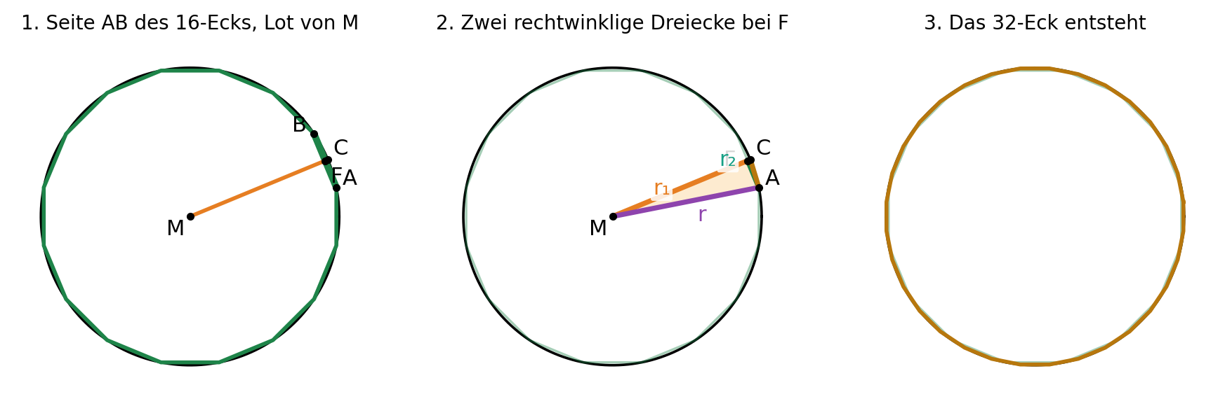
Abb. 7: Noch einmal verdoppelt – das Zweiunddreißigeck ist vom Kreis kaum noch zu unterscheiden
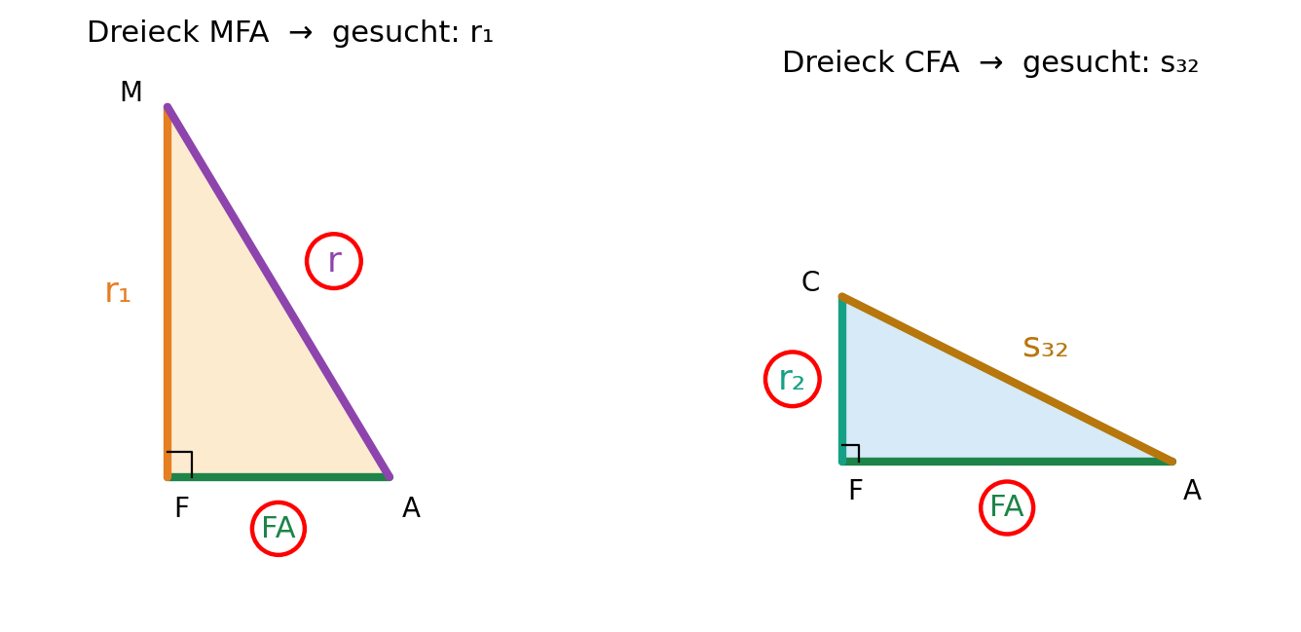
Abb. 8: Die Dreiecke werden immer flacher, das Rechenschema bleibt gleich
e) Führe das Verfahren ein drittes Mal durch. Rechne mit mindestens vier Nachkommastellen, weil die Strecken jetzt sehr klein werden.
FA = s₁₆ : 2 = ______ cm r₁ = √( 8 − ______ ) ≈ ______ cm r₂ = r − r₁ ≈ ______ cm
s₃₂ = √( FA² + r₂² ) = √( ______ + ______ ) ≈ ______ cm U₃₂ = 32 · s₃₂ ≈ ______ cm U₃₂ : d ≈ ______
Rechenkasten 4e

Schritt 5: Alle Vielecke im Vergleich – die Kreiszahl π
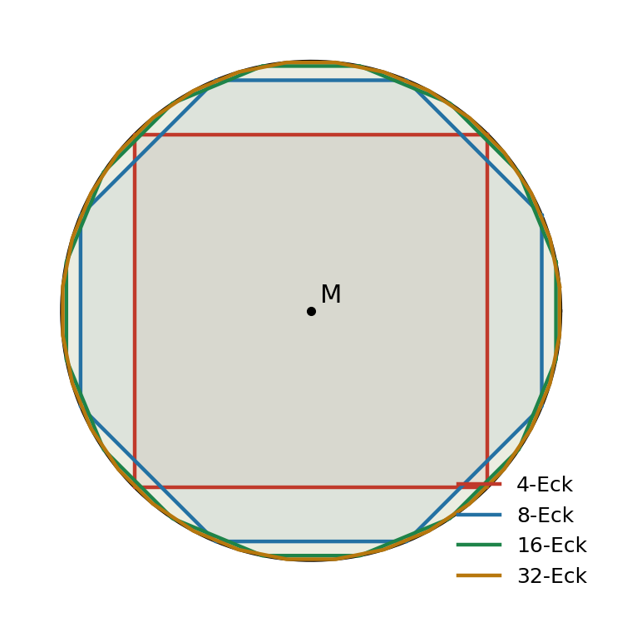
Abb. 9: Quadrat (rot), Achteck (blau), Sechzehneck (grün) und Zweiunddreißigeck (gelb) im selben Kreis
f) Trage deine Ergebnisse in die Tabelle ein.
n | Seite sₙ (cm) | Umfang Uₙ = n · sₙ (cm) | Uₙ : d
4 | 4
8
16
32
g) Betrachte die letzte Spalte. Die Zahlen wachsen, aber immer langsamer – sie steuern auf einen Wert zu. Beim Kreis selbst nennt man das Verhältnis von Umfang zu Durchmesser die Kreiszahl π ≈ 3,1416. Wie nah bist du mit dem Zweiunddreißigeck? Was geschähe, wenn du noch weiter verdoppelst?

h) Für den Kreis gilt also U : d = π. Stelle diese Gleichung nach U um und schreibe die Formel auch mit dem Radius r (denke daran: d = 2 · r).
U = π · d = 2 · π · r

Aufgabe 2: Die Kreisfläche – vom Kreis zum Rechteck
Der Umfang ist gefunden – doch wie groß ist die Fläche eines Kreises? Auch hier hilft ein Umweg über gerade Linien. Wir zerschneiden den Kreis wie eine Pizza in gleich große Stücke und legen die Stücke abwechselnd mit der Spitze nach oben und nach unten nebeneinander.
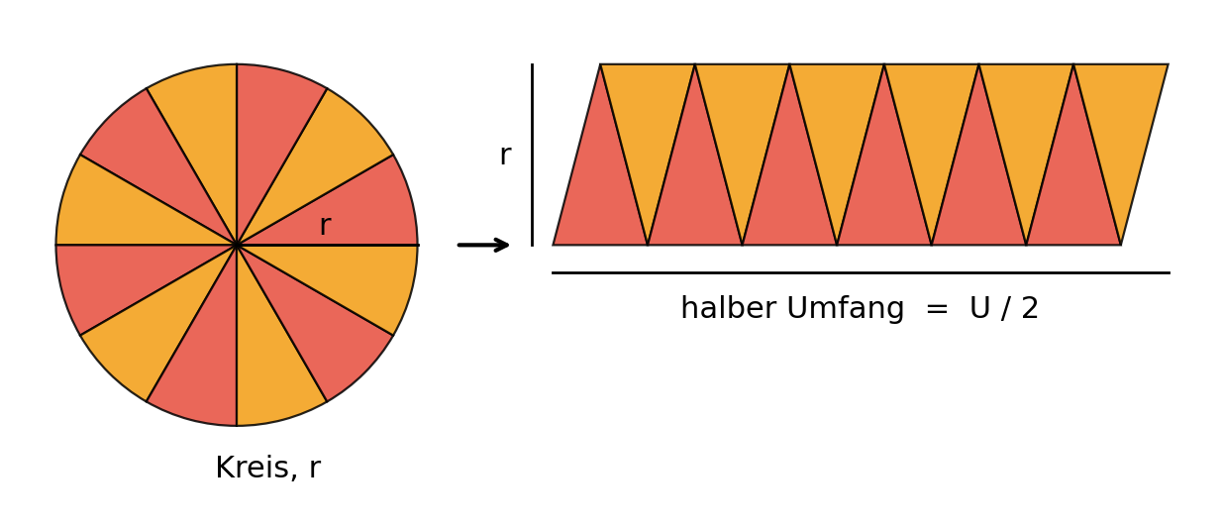
Abb. 10: Ein in zwölf Sektoren geteilter Kreis, neu angeordnet zu einer nahezu rechteckigen Figur
a) Betrachte die neue Figur. Welcher Größe des Kreises entspricht ihre Höhe? Aus welchen Kreislinien setzen sich ihre obere und untere Kante zusammen, und wie lang sind diese Kanten jeweils? Begründe.

b) Stelle dir vor, der Kreis wird in 100, 1000 oder noch mehr Stücke zerlegt. Beschreibe, wie sich die Figur verändert. Warum wird sie einem Rechteck immer ähnlicher?

c) Berechne den Flächeninhalt dieses Rechtecks mit Höhe r und Breite U/2. Setze für U die Formel aus Aufgabe 1 ein und vereinfache:
A = r · U/2 = r · ______________ = ______________
A = π · r²
d) Prüfe die Formel am Kreis aus Aufgabe 1 (r² = 8 cm²): Berechne seine Fläche. Vergleiche sie mit der Fläche des Quadrats im Kreis (Seite 4 cm) und der Fläche des Quadrats um den Kreis (Seite d). Liegt der Kreis dazwischen?
Rechenkasten 2d

Aufgabe 3: Zusammengesetzte Kreisflächen
Viele Formen aus Architektur und Alltag setzen sich aus Rechtecken, Halbkreisen und Viertelkreisen zusammen. Berechne jeweils den Flächeninhalt und den Umfang der blau gefärbten Figur. Zerlege die Figur zuerst in bekannte Teilflächen und notiere, welche Teile du addierst oder abziehst. Rechne mit π ≈ 3,1416 und runde auf zwei Nachkommastellen.
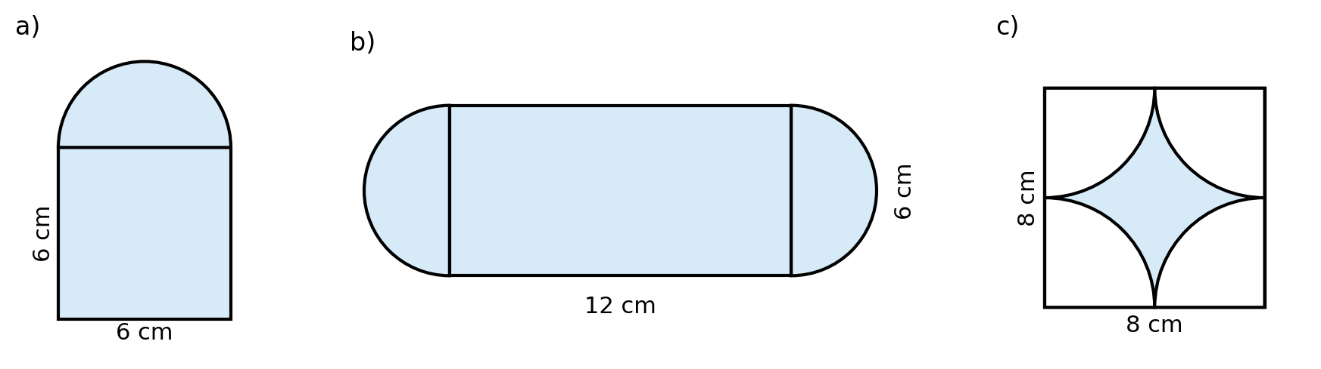
Abb. 11: a) Rundbogenfenster · b) Laufbahn (Stadion) · c) Quadrat mit vier ausgeschnittenen Viertelkreisen
a) Rundbogenfenster
Ein Quadrat mit 6 cm Seitenlänge trägt oben einen Halbkreis, dessen Durchmesser der oberen Quadratseite entspricht.

b) Laufbahn
An ein Rechteck von 12 cm Länge und 6 cm Breite schließen links und rechts zwei Halbkreise an. Berechne auch die Länge der äußeren Begrenzungslinie.

c) Stern im Quadrat
Aus einem Quadrat mit 8 cm Seitenlänge wird an jeder Ecke ein Viertelkreis mit Radius 4 cm ausgeschnitten. Wie groß ist die verbleibende blaue Fläche? Wie viel Prozent des Quadrats bleibt übrig?

d) Knobelfrage
Wie groß ist der Umfang der blauen Sternfläche in c) verglichen mit dem Umfang eines Kreises mit Radius 4 cm? Begründe ohne zu rechnen.

Lösungshinweise (für die Lehrkraft)
Aufgabe 1: r² = 8, r = 2√2 ≈ 2,828 cm; d ≈ 5,657 cm; U₄ = 16 cm, U₄ : d = 2,828. Achteck: FA = 2, r₁ = 2, r₂ = 0,828, s₈ ≈ 2,165 cm, U₈ ≈ 17,32 cm, U₈ : d ≈ 3,061. Sechzehneck: FA = 1,0824, r₁ = √6,8284 ≈ 2,6131, r₂ ≈ 0,2153, s₁₆ ≈ 1,1036 cm, U₁₆ ≈ 17,66 cm, U₁₆ : d ≈ 3,121. Zweiunddreißigeck: FA = 0,5518, r₁ ≈ 2,7741, r₂ ≈ 0,0543, s₃₂ ≈ 0,5545 cm, U₃₂ ≈ 17,74 cm, U₃₂ : d ≈ 3,137. Die Folge 2,83 · 3,06 · 3,12 · 3,14 nähert sich π von unten; U = π · d = 2πr.
Aufgabe 2: Höhe = r; obere und untere Kante bestehen zusammen aus allen Bogenstücken, also aus dem ganzen Umfang – jede Kante misst U/2. Mit wachsender Stückzahl werden die schrägen Ränder senkrecht und die gezackten Kanten gerade. A = r · U/2 = r · (2πr)/2 = πr². Für r² = 8: A = 8π ≈ 25,13 cm²; Quadrat im Kreis 16 cm², Quadrat um den Kreis d² = 32 cm².
Aufgabe 3: a) A = 36 + ½·π·3² ≈ 36 + 14,14 = 50,14 cm²; U = 3·6 + π·3 ≈ 27,42 cm. b) A = 72 + π·3² ≈ 72 + 28,27 = 100,27 cm² (zwei Halbkreise ergeben einen Vollkreis); U = 2·12 + 2π·3 ≈ 42,85 cm. c) Die vier Viertelkreise ergeben einen Vollkreis mit r = 4: A = 64 − 16π ≈ 64 − 50,27 = 13,73 cm², das sind ≈ 21,5 %. d) Die vier Viertelkreisbögen ergeben zusammen genau den Umfang eines Kreises mit r = 4 cm: 2π·4 ≈ 25,13 cm.

